# КАК ПРИВЛЕЧЬ ЗАСТЕНЧИВОГО РЕБЕНКА К ИГРЕ

Многие дети в возрасте 2-3 лет, особенно если у них нет старших братьев или сестер, стесняются посторонних. Они прячутся за маму, уходят в сторонку и всячески показывают, что не хотят играть со сверстниками, даже если те к ним тянутся. Любые уговоры и требования родителей «поиграть с детишками» вызывают лишь еще больший протест. Как же быть, если у вас растет нелюдимый «бука»? Ждать, пока это пройдет само, бессмысленно. Не пройдет, а лишь усугубится с возрастом. Ребенку будет непросто налаживать общение впоследствии, ведь не играя с другими детьми, нужный опыт он не получит.

## КАК НЕ НАДО ДЕЛАТЬ

«Ну что ты такой бука? Смотри, какая хорошая девочка к тебе пришла!» - пожалуй, эта фраза не самый лучший способ заставить, кого бы то ни было с кем-то дружить. Еще хуже звучит: «А ну быстро иди играть с детками!» или «Дай тому мальчику свою машинку! Учись делиться». Скорее всего, ребенок получит порцию негатива и заупрямится еще сильнее.

## КАК ЗАИНТЕРЕСОВАТЬ РЕБЕНКА

Если ребенок стеснительный, его могут напугать большие сборища детей, их шумные игры и крики. Лучше всего попробовать подружить его сначала с одним ребенком примерно такого же возраста. Не спешите, это может занять некоторое время, но ведь для вас важно не то, чтобы ребенок только прямо сейчас поиграл с другим ребенком, верно? Ваша задача – показать малышу, что со сверстниками очень интересно и весело.

В этом вам помогут игры и игрушки, в которые можно играть вдвоем. Если у вас есть небольшие качели, можно предложить одному малышу сесть покататься, а второму – покачать первого. Потом можно поменять их ролями. Вроде бы прямого взаимодействия не происходит (дети не дотрагиваются друг до друга, а только покачивают качели), но, при этом, оба ребенка уже не так напряжены. Кататься на качели и качать ее – это занятие, понятное и интересное практически всем малышам.

Можно посадить малышей на пол и предложить перекатывать друг к другу мячик или машинку, лично показав пример. Или попросить вашего «буку», чтобы он показал, «где носик», «где глазки», «где пальчики», причем вначале в качестве объекта для изучения может выступить кукла, а уже потом живой ребенок. Можно, к примеру, сказать, если у вас девочка: «Вот смотри, это твоя кукла. Ты ее можешь покормить, напоить чаем, посадить на горшок, уложить спать. А вот это настоящая девочка (или настоящий мальчик). Она тоже хочет чаю, налей ей кружечку». Даже стеснительная девочка обрадуется возможности «напоить чаем» живую «куклу», ведь дети любят подражательные игры.

Всегда начинайте новое знакомство с чего-то, что нравится и интересно именно вашему ребенку. В качестве общей игры для малышей могут быть задействованы:

• Мелки и асфальт (или специальная доска);  
• Песок и набор для песочницы (лучше, если в нем будет побольше лопаток и формочек, чтобы дети не передрались из-за них);  
• Кубики;  
• Тазик с водой и несколько резиновых или пластмассовых игрушек (рыбки, уточки, стаканчики);  
• Пластилин;  
• Музыкальные игрушки (детский синтезатор, барабан – то, во что можно играть вдвоем).

По большому счету, важно не то, чем именно вы пытаетесь увлечь знакомящихся малышей, а как вы при этом себя ведете. Легче всего преодолеть стеснение и застенчивость детям удается тогда, когда они видят ваше (именно ваше, а не только другого ребенка)доброжелательное обращение с ними. Вы должны быть доброжелательными по отношению к обоим малышам, задавать тон в их игре, улавливать и подогревать интерес, заводить «разговор». Например, ребенок не реагирует на призыв к игре, но показывает вам, другому ребенку синяк на своей коленке и приговаривает «упал!». Надо показать, что вы серьезно его слушаете: «Да, ты вчера упал, у тебя осталась синячок. Смотри, у ( мальчика или девочки) тоже синячок на коленке» и покажите поцарапанную коленку его нового «друга» (почти у всех малышей то там, то здесь появляются царапины от падений, можно сыграть на этом, тем самым показав ребенку, что у него с другим малышом есть нечто общее).

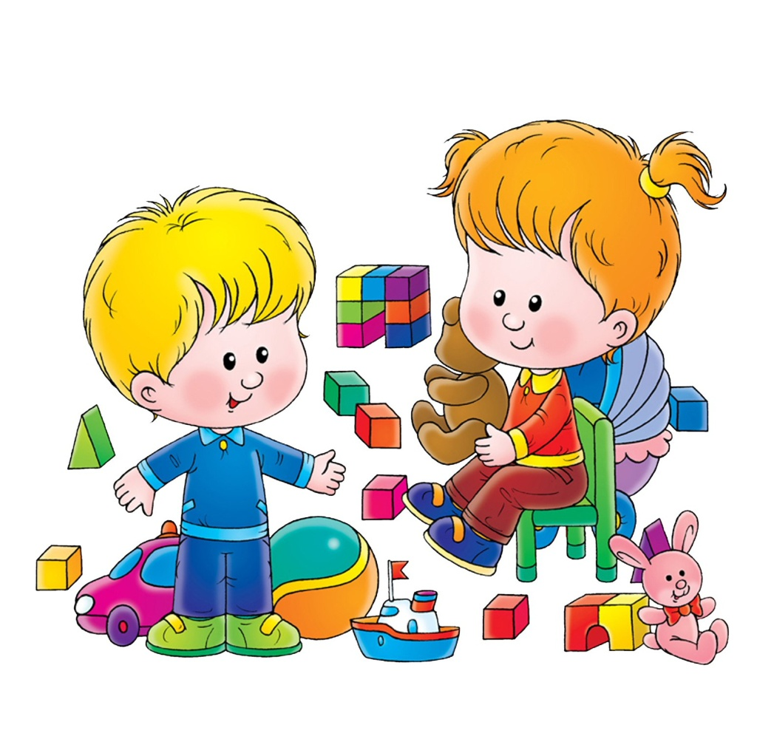

Да, вовлекать стеснительного ребенка в игру со сверстниками поначалу совсем непросто. Однако, если вы будете действовать мягко и без принуждения, пытаясь найти то, что заинтересует вашего и чужого ребенка одновременно, вы достаточно быстро увидите результат. Иногда хватает 10-ти минут, иногда может потребоваться несколько направляемых вами встреч, чтобы малыш начал сам заинтересованно играть с другим ребенком. А ведь именно совместные игры и общение в дальнейшем влияют на становление гармоничной личности вашего, пока еще маленького, человека.